Учреждение образования

«Белорусский государственный университет информатики и радиоэлектроники»

Кафедра инженерной психологии и эргономики

Лабораторная работа №1

Выполнили: студент

гр. 710902

Шемберов В.А.

Проверила:

Розум Г.А.

Минск 2020

Задание 1:

Ниже два щифртекста одного и того же сообщения, зашифрованные с помощью классических шифров:

1. Цезарь

srobdoskdehwlf vxevwlwxwlrq flskhuv

1. Простой замены

KjgyVgkcVWZqdX nsWnqdqsqdji XdkcZmn

Написать программы дешифрования для данных сообщений.

Задание выполнялось на языке Java

Код класса дешифровки шифра цезаря

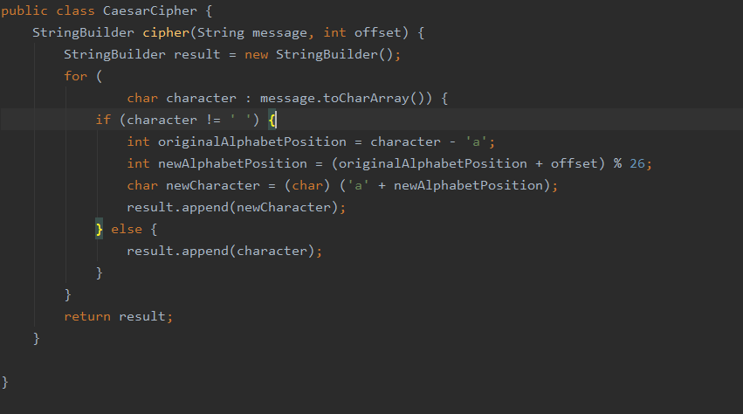

Вызов класса



вывод



1.b Класс дешифровки простой замены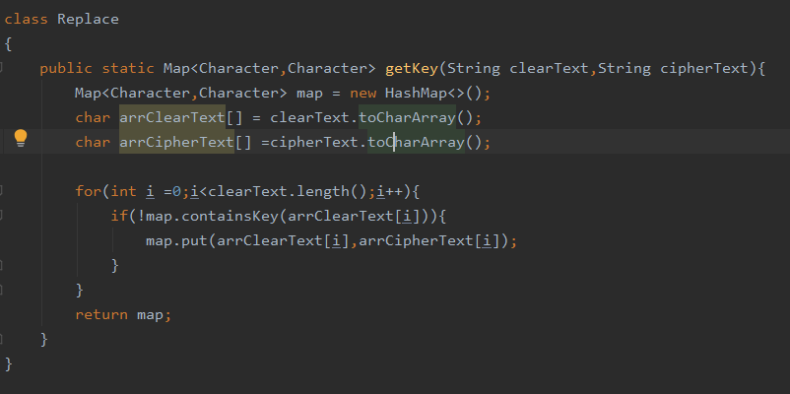

Вызов класса



Результат



Задание 2

* Зашифруйте имя и фамилию
* Расшифруйте
* Сравните результат

Шифрование имени и фамилии



Вывод



Расшифровка



Вывод

